**JS_OOP2**

1. **Tìm hiểu 4 tính chất của OOP**

*Tính bao gói (encapsulation*): Khả năng truy suất vào các thành phần của một đối tượng trong khi vẫn đảm bảo che giấu các đặc tính riêng tư bên trong đối tượng được gọi là tính bao gói

*Tính kế thừa:* cho phép các đối tượng có thể chia sẻ hay mở rộng các thuộc tính hoặc phương thức mà không phải tiến hành định nghĩa lại

*Tính trừu tượng* :Loại bỏ những thuộc tính và hành vi không quan trọng của đối tượng, chỉ giữ lại những thuộc tính và hành vi có liên quan đến vấn đề đang giải quyết

*Tính đa hình:* thể hiện khi với cùng một phương thức nhưng có thể có cách ứng xử khác nhau ở những lớp cùng giao diện

1. **Tìm hiểu một số hàm của các  đối tượng có sẵn trong JS (Math,  Date, String)**

*Math:*

Một số hàm thông dụng: abs(), ceil(), floor(), max(), min(), pow(), random(), round(), sqrt()

Một số hằng thông dụng: PI,E

Truy xuất: Math.<hàm>

*Date:*

Một số hàm:

new Date(): Tạo một đối tượng Date với ngày giờ hiện tại

* Vd: let d=new Date() //truy xuất vd: d.getTime();

Một số phương thức của Date: 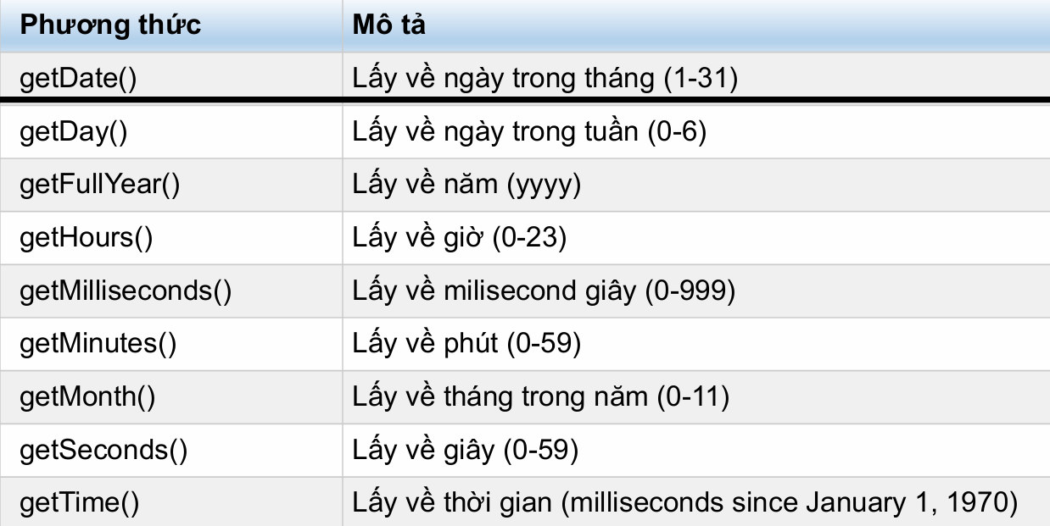

*String:*

(ví dụ)Tạo đối tượng:

var str = "text data";

var str = new String("text data");

một số phương thức:

